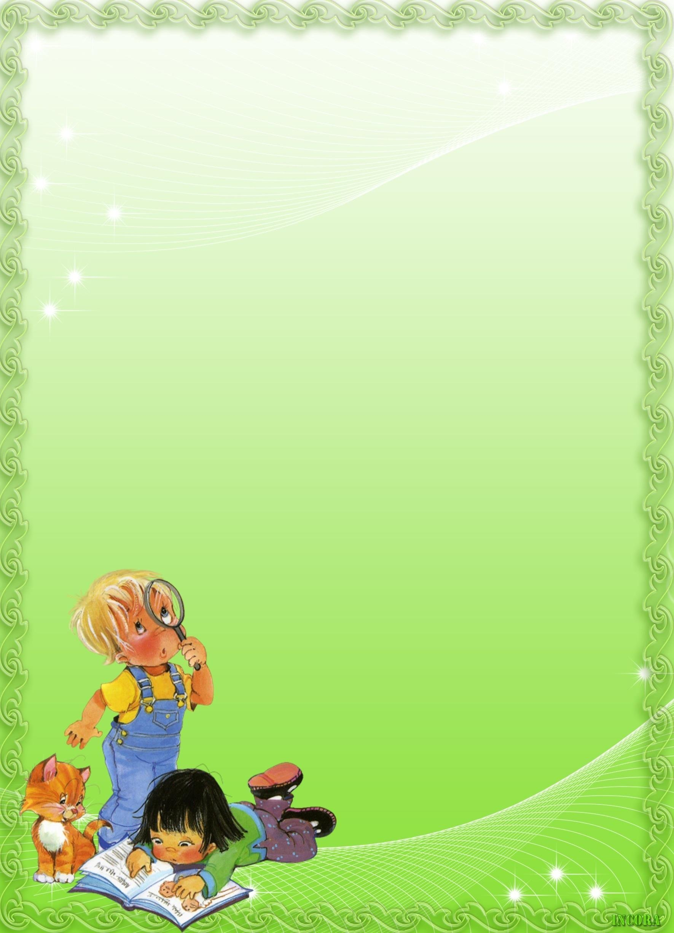
Консультация для родителей дошкольников на тему «Сказки, как важная часть жизни детей»
Сказки в процессе воспитания дошкольников весьма трудно переоценить. Есть утверждение, что детей неспособных понимать на слух простейших им сказки и не разговаривают с ними.
Именно сказка – самый главный инструмент ненавязчивого обучения. До семи лет у детей преобладает наглядно – образная форма мышления, и сказка как раз создает в сознании ребенка яркие образы героев и сюжетов, которые хорошо усваиваются и надолго запоминаются.
Сказки и правда считаются мощнейшим инструментом обучения детей, ведь именно они дают наставления. Слушая сказку, дети ставят себя на место героя. Именно это позволяет им усваивать важную жизненную информацию, связанную с такими понятиями как: моральные ценности, отношения между людьми, добро и зло, правила поведения в обществе. Детям намного проще понять сказку, чем обычную речь взрослого человека.
Сказки воспитывают в детях положительные качества и создают невероятные эмоции. Постепенно, без давления со стороны взрослых, дети учатся отличать добро и зло, сопереживать положительным героям, мысленно преодолевать с ними вместе различные трудности и испытания, а так же счастливые моменты.
Сказки помогают увидеть и даже помочь ребенку преодолеть психологические проблемы. В нежном детском возрасте психика еще нестабильна, граница между добром и злом слегка размыта. Поэтому
родителям необходимо прислушиваться к своим детям и их сказочным предпочтениям. Возможно, что любимые и
не любимые ребенком персонажи указывают на
зарождающиеся эмоциональные проблемы малыша. В
этом случае с помощью той же сказки вполне
можно помочь ребенку.
Очень важно не просто читать сказки детям, но
и обсуждать с ними прочитанное: разъяснять
непонятные моменты, помогать понять основной
смысл произведения. Помимо того, что сказка является эффективным средством воспитания ребенка, способным
решать множество задач, она также
объединяет родителей и их детей, дает
возможность просто приятно провести
время отдохнуть от суеты
окружающего мира.

